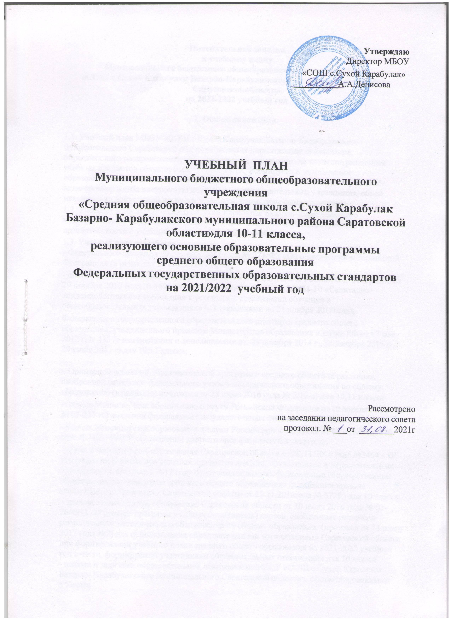

Утверждаю Директор МБОУ
«СОШ с.Сухой Карабулак»
__________А.А.Денисова

УЧЕБНЫЙ ПЛАН
Муниципального бюджетного общеобразовательного учреждения
«Средняя общеобразовательная школа с.Сухой Карабулак Базарно- Карабулакского муниципального района Саратовской области» для 10-11 класса,
реализующего основные образовательные программы среднего общего образования
Федеральных государственных образовательных стандартов на 2021/2022 учебный год

Рассмотрено на заседании педагогического совета протокол. № ___от ________2021г

Пояснительная записка к учебному плану
Муниципального бюджетного общеобразовательного учреждения
«СОШ с.Сухой Карабулак Базарно-Карабулакского муниципального района Саратовской области»
на 2021-2022 учебный год

1. Общие положения.

  - Учебный план МБОУ «СОШ с.Сухой Карабулак Базарно-Карабулакского муниципального Саратовской области» является нормативным документом, определяющим распределение учебного времени, отводимого на изучение различных учебных предметов обязательной части и части, формируемой участниками образовательных отношений, максимальный объём обязательной нагрузки учащихся, включающим в себя внеурочную деятельность образовательного учреждения, объем максимально допустимой нагрузки учащихся, нормативы финансирования.
  - Учебный план МБОУ «СОШ с.Сухой Карабулак Базарно-Карабулакского муниципального Саратовской области» на 2021-2022 учебный год разработан в преемственности с учебным планом на 2020-2021учебный год.
  - Учебный план разработан на основе:
- Федерального закона от 29 декабря 2012 года № 273-ФЗ «Об образовании в Российской Федерации» (в редакции 29 июля 2017 года);
- постановления Главного государственного санитарного врача Российской Федерации от 29 декабря 2010 года № 189 «Об утверждении СанПиН 2.4.2.2821-10 «Санитарно-
эпидемиологические требования к условиям и организации обучения в общеобразовательных учреждениях» (с изменениями на 24 ноября 2015года);
Федерального государственного образовательного стандарта среднего общего образования, утвержденного приказом Министерства образования и науки РФ от 17 мая 2012 г. N 413 (с изменениями и дополнениями от: 29 декабря 2014 г., 31 декабря 2015 г.,
29 июня 2017 г) для 10,11 класса;

Примерной основной образовательной программы среднего общего образования, одобренной решением федерального учебно-методического объединения по общему образованию (в редакции протокола от 28 июня 2016 года № 2/16-з) для 10,11 класса;
- письма Министерства образования и науки Российской Федерации от 19 апреля 2011года
№ 03-255 «О введении федеральных государственных стандартов общего образования»;
- письма Министерства образования и науки Российской Федерации от 08 октября 2010 года № ИК-1494/19 «О введении третьего часа физической культуры»;
- приказа министерства образования Саратовской области от 02.11.2016 года №3464 « Об утверждении перечня профильных предметов для лиц, обучающихся в образовательных организациях, которые в 2017 году будут реализовывать федеральные государственные образовательные стандарты сред-него общего образования» (в редакции приказа министерства образования Саратовской области от 25.11.2016года № 3728 ) для 10 класса;
- письма Министерства образования Саратовской области от 10 июля 2016 года № 01- 26/4913 «О реестре программ учебных (элективных) курсов, одобренных решением регионального методического объединения по общему образованию (протокол от 23 июня 2017 года №2) для использования образовательными организациями Саратовской области при формировании учебного плана среднего общего образования на 2021-2022 учебный год в части, формируемой участниками образовательных отношений» для 10 класса
- целями и задачами образовательной деятельности МБОУ «СОШ с.Сухой Карабулак Базарно- Карабулакского муниципального Саратовской области», сформулированными в Уставе

МБОУ «СОШ с.Сухой Карабулак Базарно-Карабулакского муниципального Саратовской области», годовом Плане работы ОУ, Программе развития МБОУ «СОШ с.Сухой Карабулак Базарно- Карабулакского муниципального Саратовской области»
  - Структура учебного плана МБОУ «СОШ с.Сухой Карабулак Базарно-Карабулакского муниципального Саратовской области» соответствует традиционному делению школы на три уровня:
I уровень (начальное общее образование) – 1-4 классы; II уровень (основное общее образование) – 5-9 классы; III уровень (среднее общее образование) – 10-11 классы.
  - Учебный план школы направлен на сохранение здоровья учащихся, обеспечение
доступности, эффективности и качества общего образования, создание благоприятных условий для раскрытия природных способностей ребёнка, индивидуализации обучения, развития творческого потенциала личности обучающихся с учётом социального заказа на образование всех участников учебного процесса.
  - МБОУ «СОШ с.Сухой Карабулак Базарно-Карабулакского муниципального Саратовской области» в 2020-2021 учебном году работает в следующем режиме:
− учебные занятия организованы в первую смену;
− начало учебных занятий – 8.30;
− учебный год в школе разделен на полугодия;
− 10-11классы обучаются по пятидневной учебной неделе;
− продолжительность учебного года в 10 классах – 34 учебных недель; в 11 классе – 33 учебные недели.
− продолжительность каникул в течение учебного года составляет не менее 30 календарных дней, летом – не менее 8 недель;
− продолжительность урока в 10-11классах – 40 мин.
1.7. Недельная нагрузка (учебная деятельность) обучающихся школы соответствует нормам, определенными СанПиНом и соответствует по классам:
− 10 класс - 34 часов;
− 11 класс - 34 часов
1.8Учебный план 11 класса формируется в соответствии с ФГОС СОО и состоит из обязательной части и части, формируемой участниками образовательных отношений. Наполняемость обязательной части определена составом учебных предметных областей:
«Русский язык и литература», «Иностранные языки», «Общественные науки»,
«Математика и информатика», «Естественные науки», «Физическая культура, экология и основы безопасности жизнедеятельности» и предусматривает изучение учебных
предметов, общих для включения в учебные планы всех профилей обучения. Учебный план обеспечивает реализацию социально-экономического, естественно-
научного и технологического профилей обучения и содержит базовый и углубленный уровни (по выбору) федерального государственного образовательного стандарта. По запросу обучающихся в учебный план включены элективные (избираемые в обязательном порядке) учебные предметы, курсы по выбору, обеспечивающие освоение основной образовательной программы среднего общего образования на основе индивидуализации ее содержания с учетом особенностей и образовательных потребностей конкретного обучающегося.
1.9Учебный план на уровне среднего общего образования разработан на основе перспективного учебного плана среднего общего образования МБОУ «СОШ с.Сухой Карабулак Базарно-Карабулакского муниципального Саратовской области».
1.10Содержание и структура учебного плана среднего общего образования для 10 класса определяется требованиями федерального государственного образовательного стандарта среднего общего образования, целями и задачами, сформулированными в Уставе школы, основной образовательной программе среднего общего образования МБОУ «СОШ с.Сухой Карабулак Базарно-Карабулакского муниципального Саратовской области» и отражает организационно-педагогические условия, необходимые для достижения результатов освоения основной образовательной программы в соответствии с требованиями ФГОС СОО.
1.11 МБОУ «СОШ с.Сухой Карабулак Базарно-Карабулакского муниципального Саратовской области» реализует в 11 классе учебный план социально-экономического профиля обучения на основе учебных планов, обеспечивающих освоение основной образовательной программы среднего общего с учетом особенностей и образовательных потребностей обучающихся.
1.12Учебный план включает две части: обязательную и формируемую участниками образовательных
отношений.

1.13Учебный план 11класса содержит учебные предметы из обязательных предметных областей, обязательные для включения во все учебные планы: «Русский язык и литература», «Иностранные языки», «Математика: алгебра и начала математического анализа, геометрия», «История», «Физическая культура», «Основы безопасности
жизнедеятельности», «Астрономия», а также предметы по выбору обучающихся и их родителей (законных представителей): «Физика», «Химия», «Право», «Экономика».
1.14Учебным планом предусмотрено выполнение обучающимся индивидуального проекта. Индивидуальный проект выполняется обучающимся самостоятельно под руководством учителя (тьютора) по выбранной теме в рамках одного или нескольких изучаемых учебных предметов, курсов в любой избранной области деятельности (познавательной, практической,
учебно-исследовательской, социальной, художественно-творческой, иной).
1.15 Учитывая социальный запрос учащихся и их родителей (законных представителей), часть обязательных учебных предметов и предметов, включенных в учебный план по выбору участников образовательных отношений из обязательных предметных областей, изучаются на углубленном уровне: «Математика: алгебра и начала математического анализа, геометрия», «Право», «Экономика».
1.16 Наполяемость части, формируемой участниками образовательных отношений, определена перечнем учебных (элективных) учебных курсов по выбору обучающихся, предлагаемым образовательной организацией на основании письма министерства образования Саратовской области от 10.07.2017 года № 01-26/4913 «О реестре программ учебных (элективных) курсов, одобренных решением регионального учебно-
методического объединения по общему образованию (протокол от 23 июня 2017 года №2) для включения образовательными организациями Саратовской области при
формировании учебного плана среднего общего образования на 2021-2022 учебный год в части, формируемой участниками образовательных отношений.
Перечень программ элективных учебных курсов в учебном плане 11 класса представлен на основании письма Министерства образования Саратовской области от 10 июля 2016 года № 01-26/4913 «О реестре программ учебных (элективных) курсов, одобренных решением регионального методического объединения по общему образованию (протокол от 23 июня 2017 года №2) для использования образовательными организациями Саратовской области при формировании учебного плана среднего общего образования на 2020-2021 учебный год в части, формируемой участниками образовательных отношений».
Перечень программ элективных учебных курсов в 10 классе

№ | Название | Предмет | Авторы | Учитель
1 | Решение нестандартных задач по математике | математика |  | Ширгунова Л.А.

  - На основании части 1 статьи 58 Федерального закона от 29 декабря 2012 года № 273- ФЗ «Об образовании в Российской Федерации» освоение образовательной программы, в том числе отдельной части или всего объема учебного предмета, курса, дисциплины (модуля) образовательной программы, сопровождается промежуточной аттестацией обучающихся, проводимойв формах, определенных учебным планом, и в порядке, установленном образовательной организацией.
Промежуточная аттестация проводится в соответствии с Положением о формах, периодичности и порядке текущего контроля успеваемости и промежуточной аттестации обучающихся МБОУ «СОШ с.Сухой Карабулак Базарно-Карабулакского муниципального Саратовской области», приказами и инструктивными письмами Министерства образования и науки РФ по итогам учебного года в сроки, установленные календарным учебным графиком школы.

Периодами промежуточной аттестации в 11 классе – полугодия. Результатом освоения образовательной программы, в том числе отдельной части или всего объема учебного предмета, курса, дисциплины образовательной программы по предметам учебного плана будут являться итоги промежуточной аттестации в формах, приведенных выше, в совокупности со средним арифметическим значением четвертных отметок.
Формы и сроки аттестации утверждаются педагогическим советом.

1.18Освоение образовательных программ основного общего, среднего общего образования завершается обязательной государственной итоговой аттестацией выпускников. Государственная итоговая аттестация выпускников 9-х и 11-х классов осуществляется в соответствии с Положением «О государственной итоговой аттестации выпускников общеобразовательных учреждений», утверждаемым Министерством образования и науки РФ.
  - План внеурочной деятельности, являясь частью организационного раздела основной образовательной программы среднего общего образования, включает кусы по выбору обучающихся: предметные кружки, творческие объединения, кружки военно- патриотической направленности
Часы, отводимые на внеурочную деятельность, используются для реализации различных интересов, индивидуальных потребностей по направлениям образования и развития личности на основе результатов изучения и диагностики запросов обучающихся и их родителей (законных представителей).
Внеурочная деятельность осуществляется во второй половине дня по следующим направлениям: общеинтеллектуальное, общекультурное, социальное, спортивно- оздоровительное, духовно-нравственное в различных формах ее организации, отличных от урочной системы обучения – ведение кружков, секций, творческих объединений, индивидуально-групповых занятий, занятий по подготовке к олимпиадам, конкурсам и смотрам, проектной деятельности и общественно-полезных практик.

Учебный план 10 класса (социально-экономический профиль) Муниципального бюджетного общеобразовательного учреждения
«Средняя общеобразовательная школа с.Сухой Карабулак Базарно-Карабулакского муниципального района Саратовской области» на 2021-2022 учебный год
Предметная область | Учебный предмет | Уровен ь | Количество часов в неделю/год |  | Количество часов за 2 года обучения
 |  |  | 2021/2022 | 2022/2023
Обязательная часть
Русский язык и  литература | Русский язык | Б | 1/34 | 1/33 | 2/67
 | Литература | Б | 3/102 | 3/99 | 6/201
Родной язык и родная литература | Родной (русский)  язык |  |  | 1/33 | 1/33
Родная (русская )
литература
Математика и информатика | Математика: алгебра и начала математического  анализа, геометрия | У | 6/204 | 6/198 | 12/402
 | Информатика | Б | 1/34 | 1/33 | 2/67
Иностранные языки | Иностранный  язык (английский) | Б | 3/102 | 3/99 | 6/201
 | Физика | Б | 2/68 |  | 2/68
Естественные  науки | Астрономия |  |  | 1/33 | 1/33
 | Право | У | 2/68 | 2/66 | 4/134
Общественные науки | Экономика | У | 2/68 | 2/66 | 4/134
 | Физическая  культура | Б | 3/102 | 2/66 | 5/168
Физическая культура, экология и основы  безопасности жизнедеятельно  сти | Основы  безопасности  жизнедеятельност и | Б | 1/34 | 1/33 | 2/67
 |  | 1/34 | 1/33 | 2/67
Индивидуальный проект
Предметы и курсы по выбору |  |  |  |  | Химия
Дополнительны е предметы | Физика | Б |  | 2/66 | 2/66
 | Биология | Б | 1/34 | 1/33 | 2/67
 | География | Б | 1/34 | 1/33 | 2/67
 | Обществознание | Б | 2/68 | 2/66 | 4/138
 | История | Б | 2/68 | 2/66 | 4/138
 | История  Саратовского Поволжья |  | 1/34 |  | 1/34
 | Избранные вопросы  Математике |  | 1/34 | 1/33 | 2/67
Курсы по выбору

Аудиторная нагрузка в неделю/ за год | 34/1156 | 34/1123 | 2279
Максимально допустимая недельная нагрузка  при 5-дн.неделе | 34 | 34

План внеурочной деятельности для 10 класса

Направление | Программа | Часы
Общеинтеллектуальное | Копейка.ру | 1/34
Социальное  (профессиональная ориентация): | открытые уроки «ПроеКТОрия». | 1/34
Спортивное | Секция по волейболу | 1/34
Итого |  | 3/102

